Зорина Тамара Андреевна
Бюджетное учреждение "Комплексный центр
социального обслуживания населения "Милосердие"
Методист

Безопасность ребенка прежде всего

Социальные проблемы современности особенно сказываются на детях. Такие особенности детей, как восприимчивость, доверчивость к окружающим, открытость в общении и любознательность, определяют поведение в опасной ситуации и способствуют их уязвимости. У детей наблюдается слабое развитие умений и навыков анализа обстановки, прогнозирования последствий своих действий.
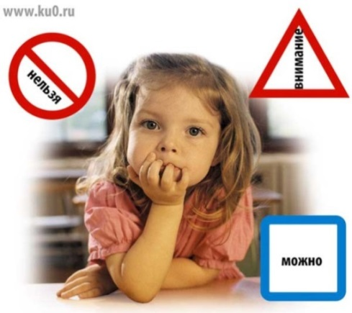
Обеспечение безопасности ребенка имеет первостепенное значение, как и состояние его здоровья. К несчастью, о безопасности детей вспоминаем в тот момент, когда беда уже случилась и изменить ничего нельзя.
Основным источником трагических случаев является незнание правил безопасности, а чаще всего, их несоблюдение. Безопасность детей, начиная с того момента, как они начинают делать первые шаги, должна быть одной из главных забот родителей.
Беда поджидает детей повсюду:
- дома (работающие электробытовые приборы, спички и зажигалки, взрывоопасные предметы, химические вещества);
- на улице (стремительный поток транспорта);
- за городом (в лесу, на водоёмах).
Поэтому следует знать, что может таить в себе опасность для детей и заранее создавать условия, гарантирующие их безопасность. Не ждать того момента, когда что-нибудь случится и, скорее всего, что-либо предпринимать будет уже поздно.
Давайте задумаемся, почему с нашими детьми случаются несчастья? Потому что мы сами не готовим их к тому, что возможно может с ними произойти. Не учим их, как правильно вести себя в той или иной ситуации, не контролируем то, как они выполняют наши рекомендации, а самое главное сами не бываем примером для их правильного поведения.
Не имеет значения, кто ваш ребенок - малыш или подросток, всегда необходимо думать о безопасности детей и обучать их правилам, выполнение которых поможет избежать трагических событий.
Очень важно в первую очередь и как можно раньше начать воспитывать в ребенке чувство самосохранения наравне с уверенностью в себе. Детей необходимо учить быть бдительными и уметь держать под контролем чувство страха. Они обязаны твердо усвоить, что всегда могут попросить помощи у близких взрослых людей.
Цель «безопасного» воспитания — внушить ребенку уверенность в его возможностях, в том, что если он будет строго соблюдать определенные правила поведения, он не попадет в опасную ситуацию, а если и случится такое, то найдет из нее выход.
Каждый навык безопасного поведения отрабатывается постепенно. Проверяйте, усвоил ли ребенок сказанное вами. Выясняйте, что оказалось непонятным. Уже подчеркивалось, что соблюдение правил безопасности должно быть доведено до автоматизма. Только тогда гарантируется безопасность ребенка.
Конечно, мы родители, не сможем предусмотреть всего и защитить от всего наших детей. Но немного планирования в области безопасности детей не помешает, и кое-какие меры по защите детей мы обязаны предпринять.

Что может угрожать вашему ребенку:
- Он может потеряться, заблудиться.
- Препятствия на дороге, которые могут травмировать вашего ребенка: открытые люки, строительные площадки и т.д.
- Дорожное движение.
- Бродячие животные.
- Действия незнакомых людей.

Прежде всего, вы как родители, должны знать следующее:
- Контакты вашего ребенка, с кем общается ваш ребенок, адреса друзей и т.д.
- Изучить возможные маршруты вашего ребенка.
- Обозначить для себя и для ребенка места на маршруте – куда ребенок может обратиться за помощью.
- Контролируйте передвижения вашего ребенка по местонахождению, времени. Помните, если ребенок задерживается, это повод для того, чтобы всеми доступными средствами прояснить ситуацию.

Безопасность наших детей – это один из самых важных вопросов для родителей. Прежде всего, мы как родители, должны понять наиболее значимые для нашего ребенка – угрозы и опасности в данный момент времени. Ведь в разном возрасте и угрозы разные. И количество опасностей по мере взросления – увеличивается.

